1 Введение
В данной лабораторной работе рассмотрены подходы к повышению защищённости организационной инфраструктуры через практическое исследование уязвимости семейства MS17-010 и анализа сетевого взаимодействия на примере виртуальной сети, развернутой в VirtualBox. Работа включает настройку двух виртуальных машин — атакующей на Kali Linux и целевой на Windows XP — проверку сетевой доступности, сбор трафика с помощью Wireshark и практическую эксплуатацию уязвимости с применением Metasploit, что позволяет проследить все ключевые этапы атаки от установления TCP-сессии до получения удалённого доступа через meterpreter. Такой прикладной подход даёт возможность увидеть не только теоретические схемы эксплуатации, но и конкретные сетевые артефакты, которые остаются в трафике и служат основой для детектирования инцидентов.

2 Основная часть
Для начала устанавливаем в программе VirtualBox две операционные системы – Windows XP (“жертва”) и Kali Linux (“атакующий”), – и задаём сетевые параметры, так, чтобы данные ОС имели сетевую доступность.
Для ОС Windows XP:
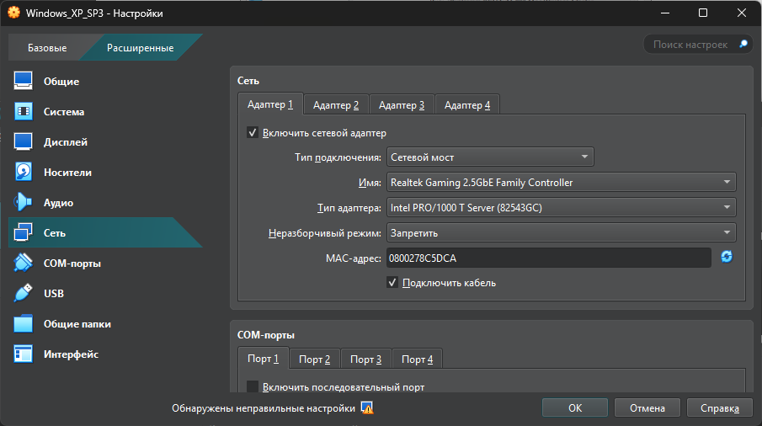
Рисунок 1 – Настройка сети для ОС Windows XP в VirtualBox
Для ОС Kali Linux:
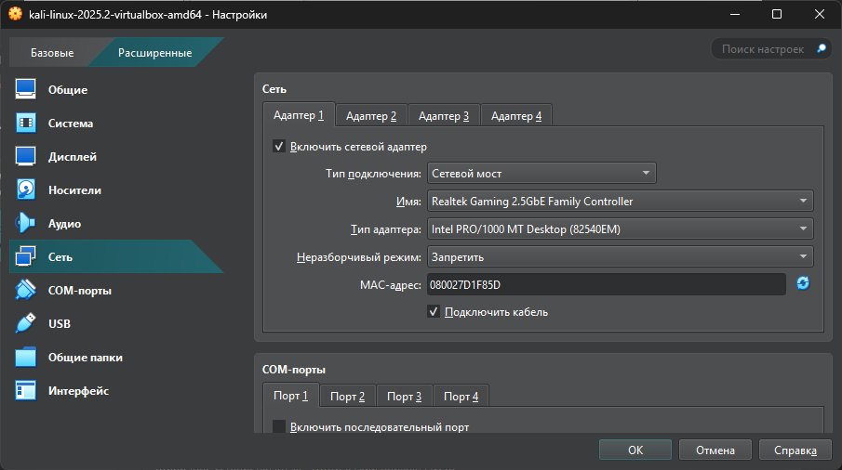
Рисунок 2 – Настройка сети для ОС Kali Linux в VirtualBox
Теперь проверим сеть в каждой системе и зафиксируем ip адреса:
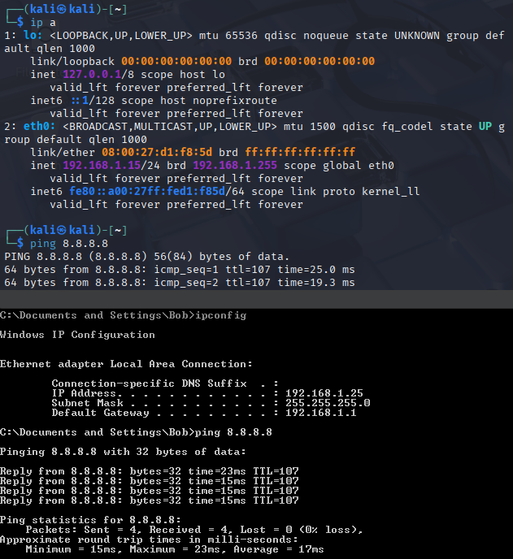
Рисунок 3 – Сеть на каждой ОС
В итоге получили следующие ip адреса:
ОС Windows: 192.168.1.25
ОС Linux: 192.168.1.15
Проверяем, что обе машины “видят” друг друга:
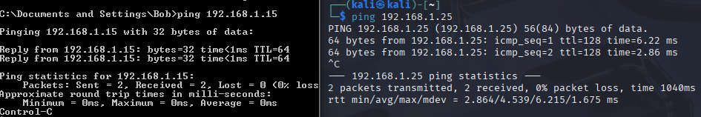
Рисунок 3 – Перекрёстный ping
Далее для удобства сменим имя ОС Windows XP:
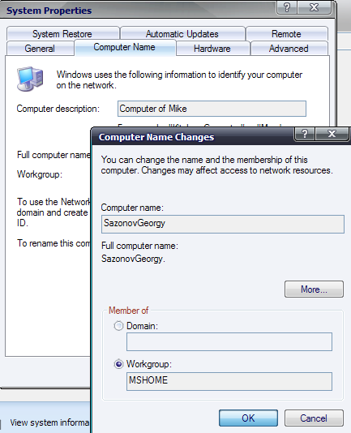
Рисунок 4 – Изменение имени хоста
Запускаем Wireshark и подготавливаем возможность записи трафика перед включением ОС Windows XP SP3, настраиваем фильтры ip.addr == <адрес атакующего> || ip.addr == <адрес жертвы>:
ip.addr == 192.168.1.15 || ip.addr == 192.168.1.25
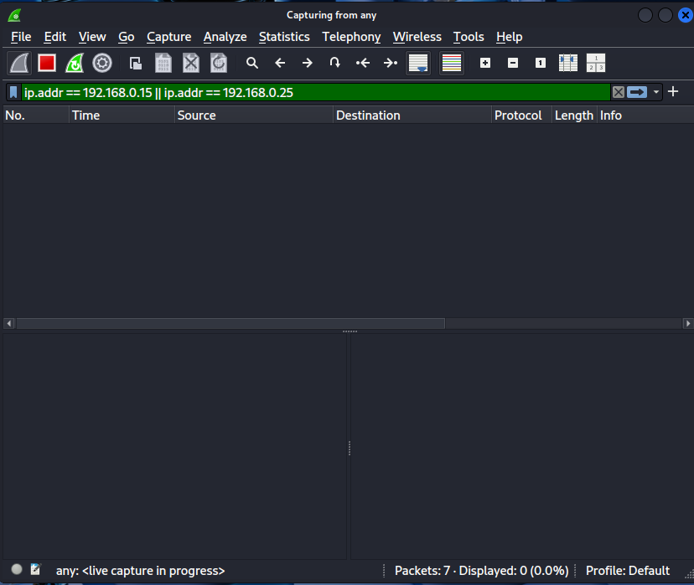
Рисунок 5 – Подготовка возможности записи трафика
Далее необходимо выполнить следующие команды:
- sudo apt-get update
- sudo apt-get updrage
- sudo msfconsole
> use exploit/windows/smb/ms17_010_psexec
Результат выполнения команд представлен на рисунке 6. Судя по рисунку, можно сделать вывод, что для семейства эксплойтов MS17-010 в качестве вредоносной “полезной нагрузки” по умолчанию задан meterpreter.
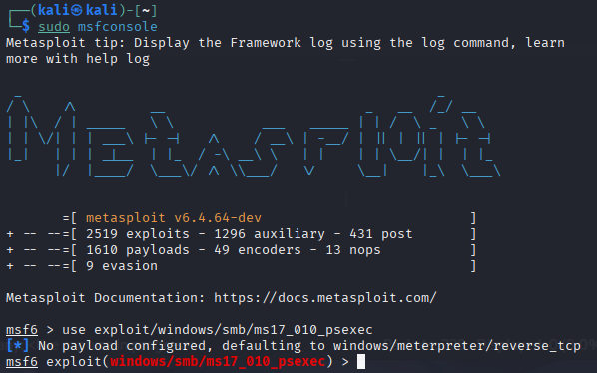
Рисунок 6 – Запуск msfconsole
Далее выполняем:
> show options
> set rhosts 192.168.1.25
> exploit
Получаем следующий результат выполнения команд:
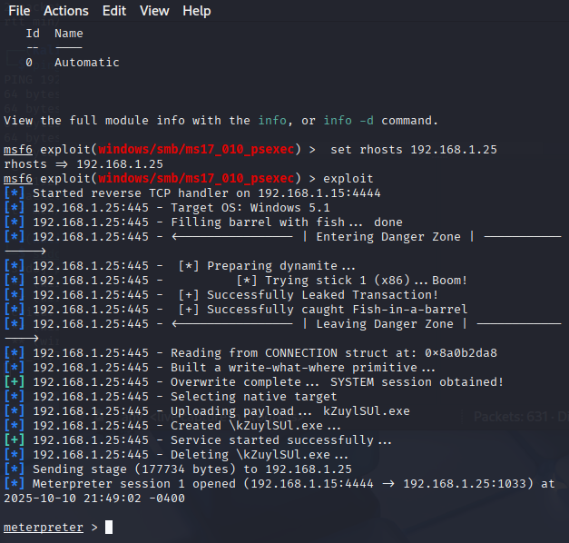
Рисунок 7 – Эксплуатация уязвимости
Сохраняем весь записанный трафик и теперь подробно его изучим. Проанализируем с помощью Wireshark стадии инициализации SMBv1: начиная с построения TCP-сессии (Рисунок 8), включая Negotiate-запрос на аутентификацию по NTLM (Рисунок 9) и ответный Challenge (Рисунок 10).
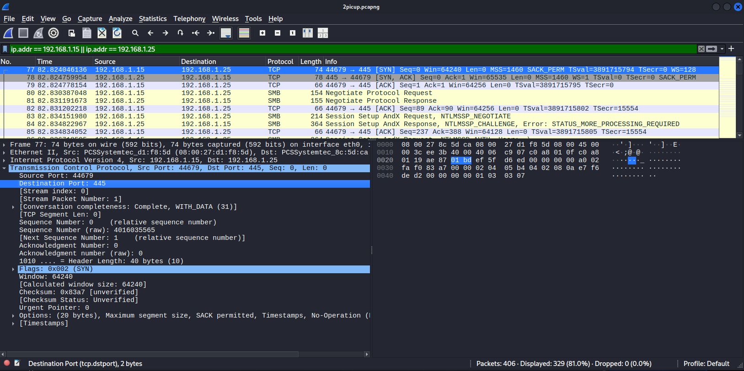
Рисунок 8 – Создание TCP-соединения SMB
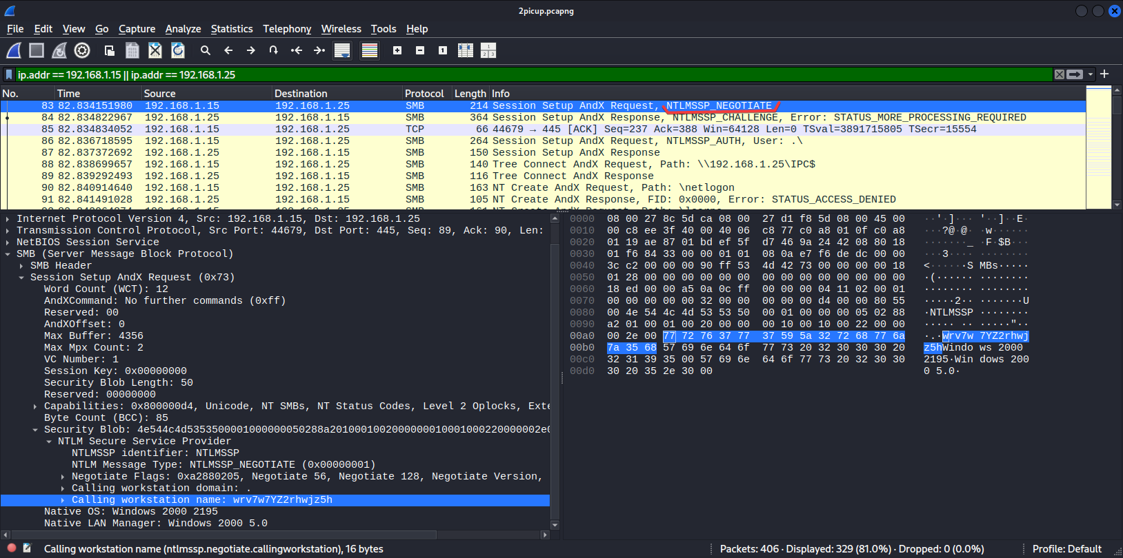
Рисунок 9 – Negotiate-запрос на аутентификацию
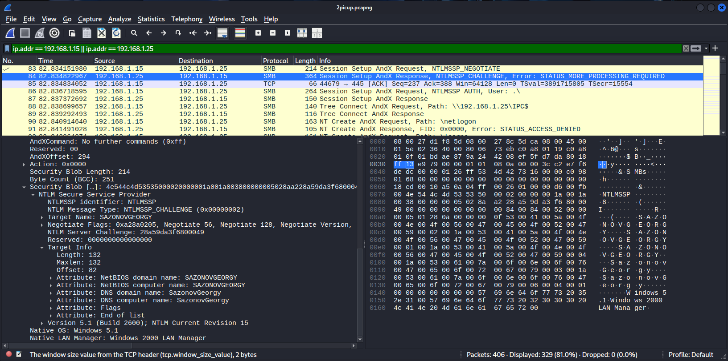
Рисунок 10 – Ответный пакет с Challenge
Далее происходит аутентификация анонимного пользователя:
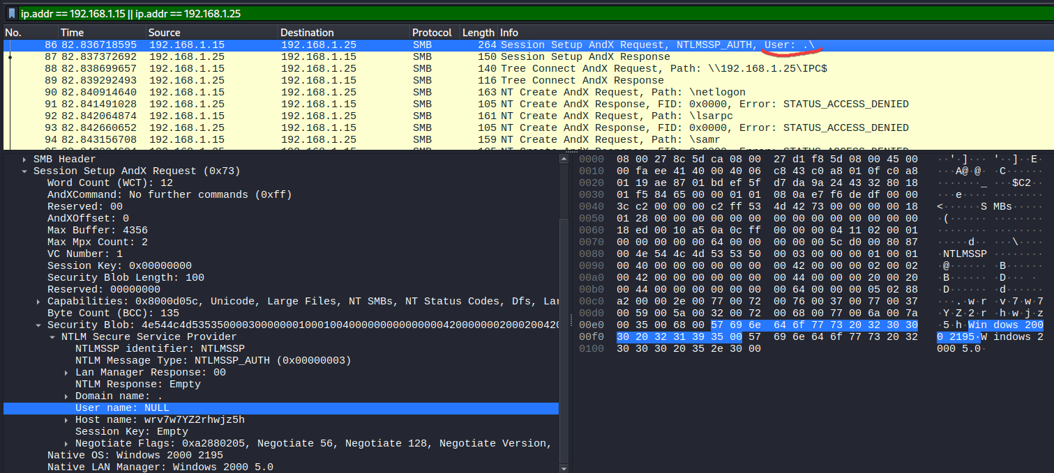
Рисунок 11 – Запрос на анонимную аутентификацию
Далее выполняем следующее действие: с помощью выбора начального пакета SMB нажимаем правой кнопкой мыши “Следовать” $->$ “Поток TCP”, затем выбираем в поле “Показать данные как” значение “Шестнадцатеричный Дамп”.
Обращаем внимание на аномально “большой” пакет, длина которого – ровно 512 байт:
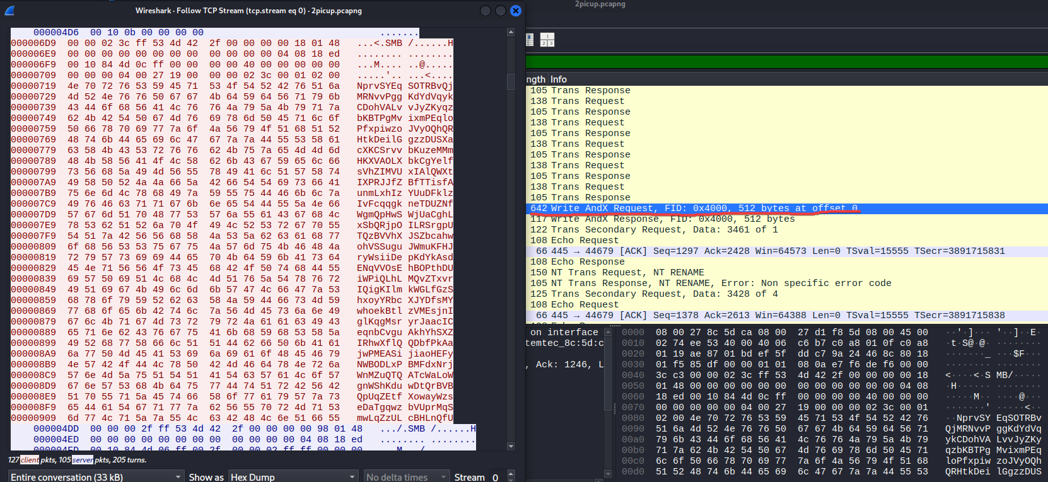
Рисунок 12 – Аномально “большой” пакет
Это одно из необходимых условий, чтобы проэксплуатировать одну из ошибок и задействовать “вторичные запросы” Trans Secondary Request – в логике обработки таких запросов и существует уязвимость:
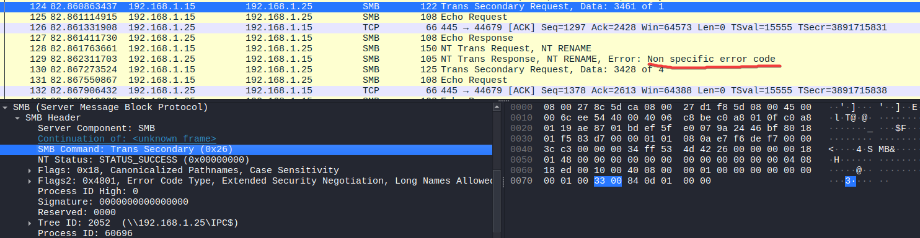
Рисунок 13 – Создание запросов Trans Secondary Request
Далее происходит сама эксплуатация уязвимости: перезапись данных в памяти уязвимой ОС Windows XP, что приводит к перехвату управления. Например, имеется возможность обратиться к специальному каталогу ADMIN$, в нормальных условиях эксплуатации для доступа к нему нужны учетные данные. Доступ к этому каталогу позволяет получить контроль над ОС Windows. После эксплуатации уязвимости доступ к каталогу ADMIN$ имеется без каких-либо учетных данных (Рисунок 14, Рисунок 15).
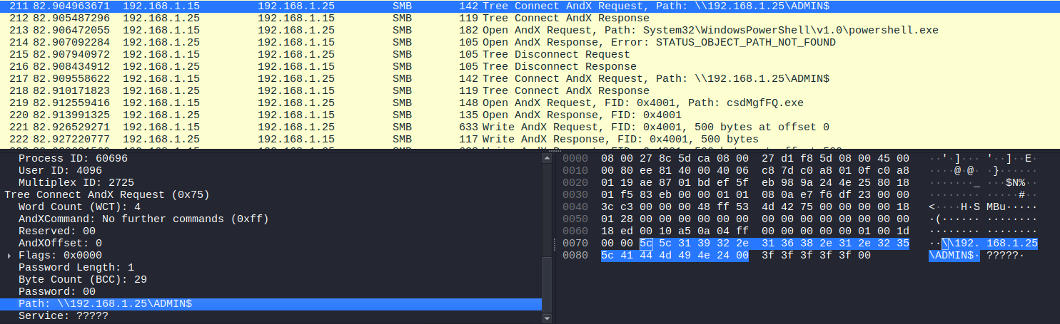
Рисунок 14 – Запрос к ADMIN$
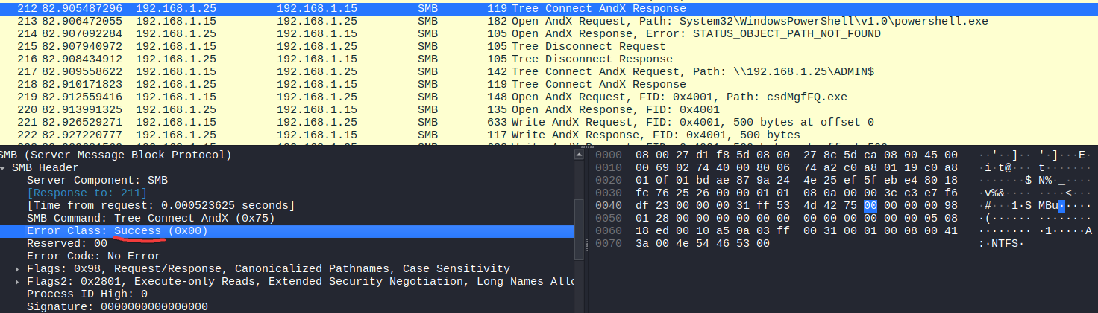
Рисунок 15 – Успешный ответ на запрос к ADMIN$
После получения доступа к ADMIN$ производится запись исполняемого PE-файла – “полезной нагрузки” meterpreter (Рисунок 14, Рисунок 15).
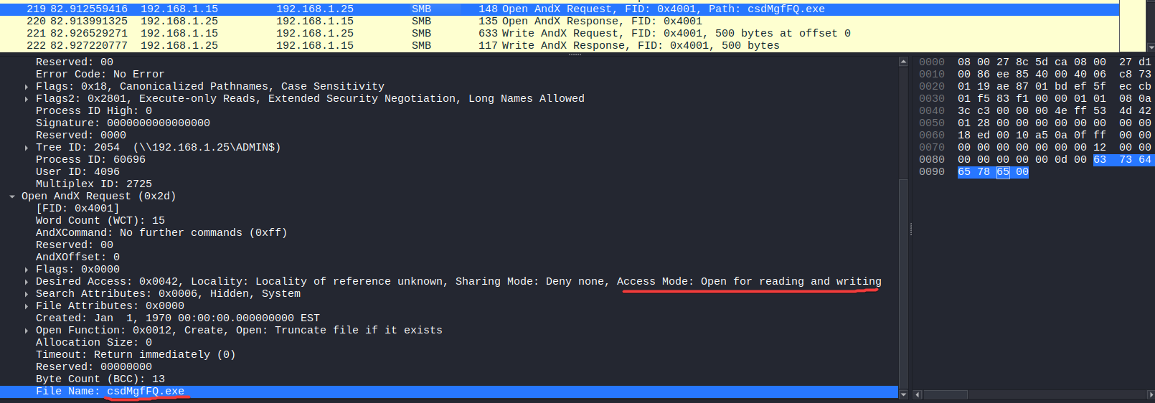
Рисунок 14 – Запрос на открытие файла “csdMgfFQ.exe”
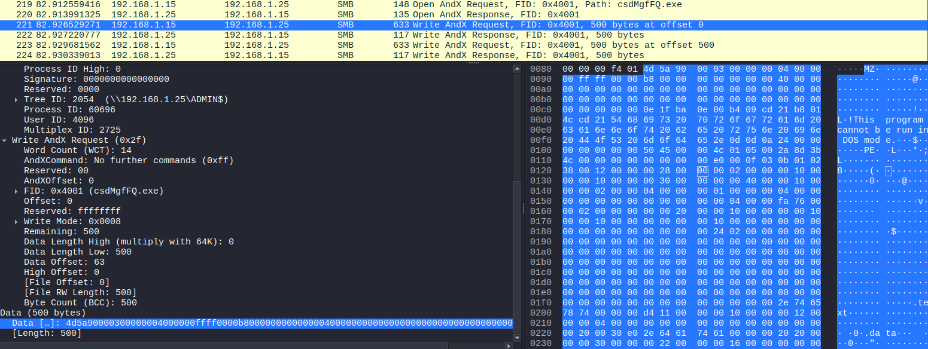
Рисунок 15 – Передача PE-файла meterpreter
Далее происходит обращение к именованному каналу \svcctl, который отвечает за удаленное управление службами (Рисунок 16, Рисунок 17).
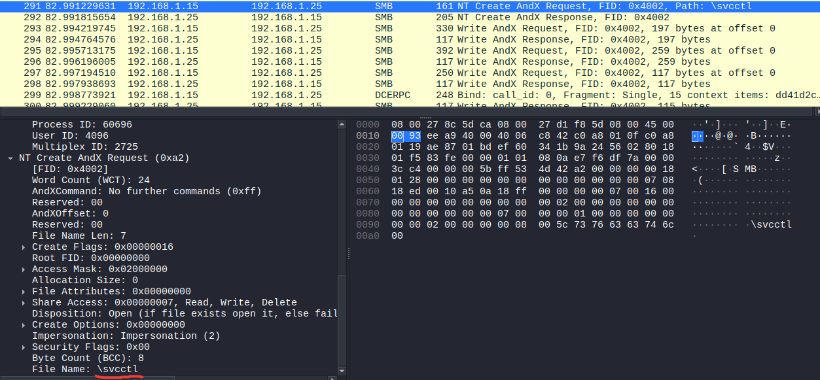
Рисунок 16 – Обращение к \svcctl
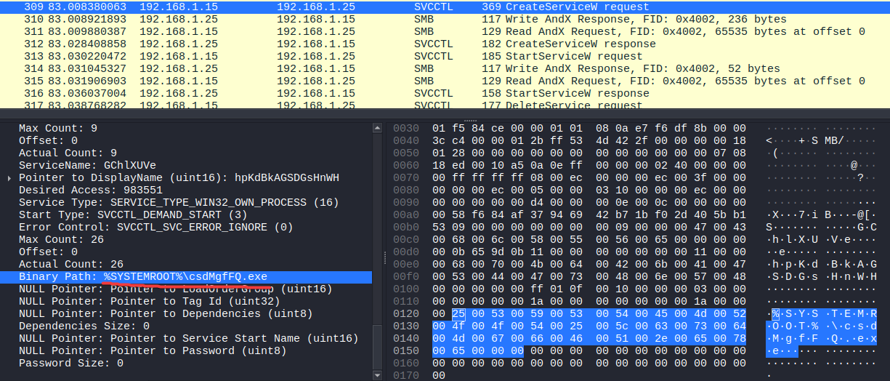
Рисунок 17 – Запрос на создание службы
После успешного запуска службы производится ее удаление (Рисунок 18) и удаление соответствующего файла (Рисунок 19).
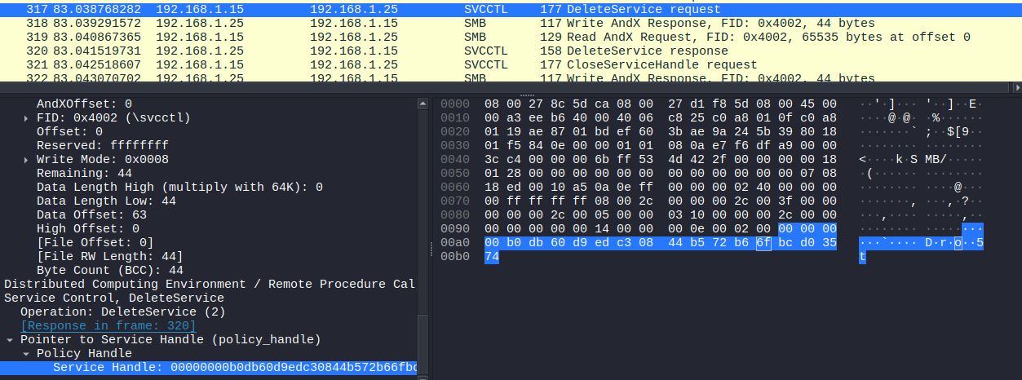
Рисунок 18 – Запрос на удаление службы
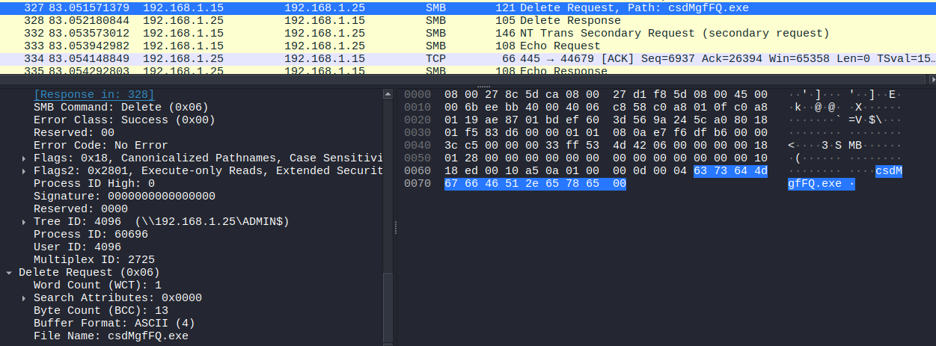
Рисунок 19 – Запрос на удаление файла
Почти в самом конце атаки создается соединение на исходящий TCP-порт 4444 на адрес атакующего (Рисунок 20) – это сессия meterpreter.
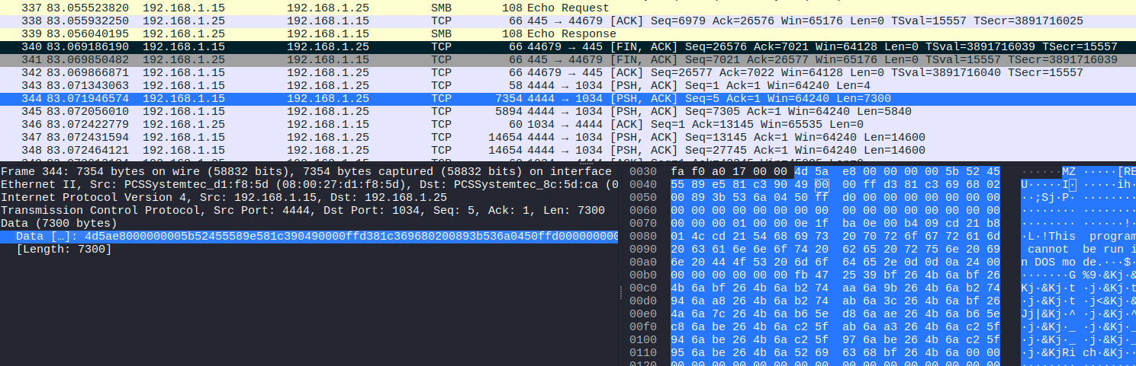
Рисунок 20 – Сетевое соединение meterpreter
Для того, чтобы злоумышленник удаленно выполнял команды на скомпрометированной ОС, нужно, чтобы это соединение почти постоянно производило коммуникацию. Однако в настоящее время появились более совершенные инструменты пост-эксплуатации – так называемые “Command and Control frameworks”, или просто C2-фреймворки. В последнее время наиболее популярным у злоумышленников является sliver.
2.2 Дополнительное задание
Часть 1 – Концепция защиты от риска эксплуатации EternalBlue
Для снижения риска эксплуатации уязвимостей семейства EternalBlue следует применить многослойную защиту: немедленно задеплоить официальные патчи и обновления ОС (или перевести системы с неподдерживаемого Windows XP на поддерживаемые платформы), полностью отключить поддержку SMBv1 через политики и конфигурационные изменения, сегментировать сеть и ограничить доступ по TCP/445 правилами межсетевых экранов (разрешать SMB только между строго определёнными серверами и администраторскими хостами), внедрить мониторинг и IDS/EDR с эвристиками для SMB (детекция аномально больших Trans2-пакетов, последовательностей Trans Secondary + попытки доступа к административным шарам ADMIN$ и вызовы \svcctl) и включить ограничение привилегий доступа к административным шарам.
Часть 2 – Правила Suricata

3 Заключение
В ходе выполнения лабораторной работы была показана классическая цепочка успешной эксплуатации – от обнаружения сетевой доступности и уязвимой реализации SMBv1 до загрузки и исполнения полезной нагрузки, получения доступа к административным ресурсам и установления устойчивой сессии пост-эксплуатации. Анализ захваченного трафика продемонстрировал характерные сигнатуры и этапы (установление TCP, NTLM Negotiate/Challenge, аномально большие пакеты Trans Secondary Request), которые могут и должны использоваться для детектирования подобных атак в продуктивных сетях.

4 Список использованных источников
- ms17-010 rules [Электронный ресурс]. URL: https://github.com/ptresearch/AttackDetection/blob/master/MS17-010/ms17- 010.rules (дата обращения 10.10.2025)

